14 мая состоится прогулка по району. Обход начнется от дома 31 по улице Теплый Стан. Встреча у 1-го подъезда. Начало в 18.30. Приходите.
11.05.2024
14 мая состоится обход с главой управы Романом Геннадьевичем Рябченко по району. Обход начнется от дома 31 по улице Теплый Стан. Встреча у 1-го подъезда. Начало в 18.30. Приходите.
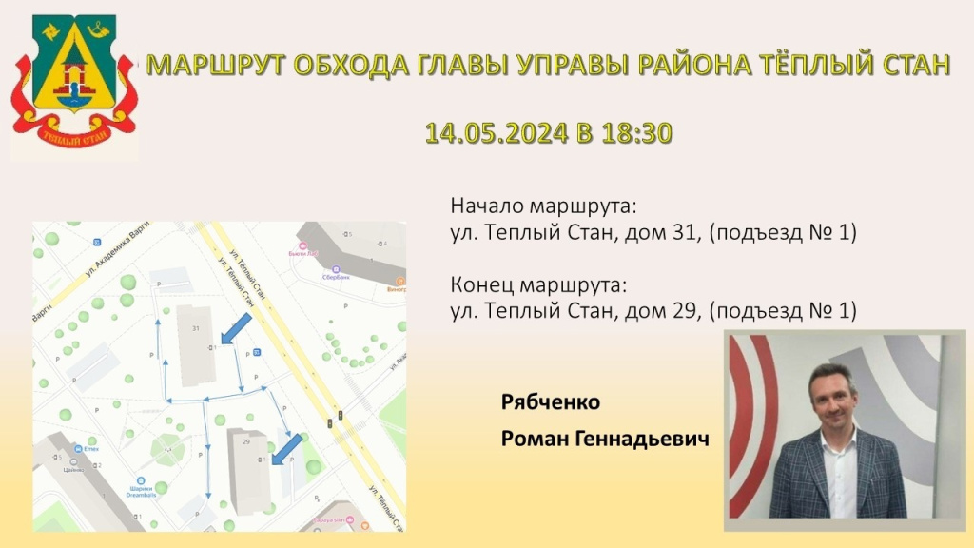

Адрес страницы: http://teplystan.mos.ru/social-services/detail/12363047.html
Управа района Теплый Стан города Москвы

